**7. Prototípus koncepciója**

15 – gizs-qtyusch

Konzulens:

Goldschmidt Balázs

Csapattagok

|  |  |  |
| --- | --- | --- |
| Dancsó Marcell | AZTVS7 | dancsomarci@gmail.com |
| Tóth András | FKMV9M | 4ndras21@gmail.com |
| Bajnok Vencel | X748Q2 | bajnokvencel@edu.bme.hu |
| Róna Balázs Ferenc | HBTGON | rona.balazs@gmail.com |
| Pelczhoffer Tamás | Z5KWH6 | pelczhoffer.tamas@icloud.com |

2022.04.04.

# Prototípus koncepciója

## Változás hatása a modellre

### Módosult osztálydiagram

### Új vagy megváltozó metódusok

#### Virologist

#### Módosult vagy újonnan bevezetett metódusok

* **void Kill():** Az adott virológust kiejti a játékból.
* **void Attack(v: Virologist):** Megtámadja a paraméterül kapott virológust.
* **void TargetedWith(who: Virologist, a: Agent):** Egy másik virológus próbálja meg felkenni a virológust.
* **void TargetedWith(a: Agent):** Nem virológus próbálja meg felkenni a virológust.
* **void RemoveEquipment(e: Equipment):** A virológus tárjából eltűnik az equipment.

#### Game

#### Módosult vagy újonnan bevezetett metódusok

* **void RemoveVirologist(v: Virologist):** A paraméterül kapott virológus kikerül a játékból. (Többet nem léphet, és vele sem léphetnek interakcióba.)

#### Field

#### Módosult vagy újonnan bevezetett metódusok

* **void DestroyMaterial():** A mezőn az anyagok tönkre tételét szimbolizálja, de nem csinál semmit alapból, hiszen csak a Warehouse-on található anyag.
* **Virologist[0..*] GetVirologists():** Visszadja a mezőn álló virológusokat.

#### Warehouse

Mostantól lehetséges „befagyasztani” a készleteit.

#### Módosult vagy újonnan bevezetett tagváltozók

* **delta** Ennyivel növeli a virológusok anyagát (random választva a 2 féle anyagból)

#### Módosult vagy újonnan bevezetett metódusok

* **void DestroyMaterial():** A mezőn az anyagok tönkretételét szimbolizálja. (delta értékét 0-ra módosítja.)
* **void CollectMaterial(v: Virologist):** A paraméterül kapott virológus anyagkészletét deltával növeli meg, random választva a 2 fajta anyag közül.

#### InjectedStr

Mostantól képes különbséget tenni a más virológus általi ágensfelkenés, vagy egyéb felkenés között. (Ennek különösen fontos szerepe van a medve vírus kapcsán, hiszen az utóbbi fertőzést nem csak virológus által lehet elkapni, hanem bizonyos mezőn állva, a mező által.) A legtöbb esetben ez nem fog változást hozni, de a Glove viselkedése például más a 2 esetben.

#### Módosult vagy újonnan bevezetett metódusok

* **void Injected(by: Virologist, injected: Virologist, a: Agent):** Másik virológus próbálja meg felkenni az „injected” virológust. (A megfelelő TargetedWith hívással érhető el)
* **void Injected(injected: Virologist, a: Agent):** Nem virológus próbálja meg felkenni az „injected” virológust. (A megfelelő TargetedWith hívással érhető el.)

m.j.: Az interface-t implementáló osztályok is nyilván így változnak meg, de ezt nem tüntetjük fel.

#### Glove

Implementálja a módosult InjectedStr interface-t. 3-szor képes visszadobni a felkenőre az ágenst, ezután ereje lejár, és „elpárolog”, vagyis a birtokló virológus stratégiái megváltoznak, elveszíti a kesztyűt a tároljából. Ha nem virológus keni fel az ágenst, akkor a hatása gyakorlatilag egy NoInjected, azzal a kivétellel, hogy feladatát csak 3szor tudja ellátni.

#### Módosult vagy újonnan bevezetett metódusok

* **void Injected(by: Virologist, injected: Virologist, a: Agent):** Másik virológus próbálja meg felkenni az „injected” virológust. (A megfelelő TargetedWith hívással érhető el)
* **void Injected(injected: Virologist, a: Agent):** Nem virológus próbálja meg felkenni az „injected” virológust. (A megfelelő TargetedWith hívással érhető el.)

#### IAttackStr

Másik virológus megtámadását reprezentáló stratégia.

#### Módosult vagy újonnan bevezetett metódusok

* **void Attack(attacker: Virologist, target: Virologist):** Attacker megtámadja a target virológust.

#### DefAttack

Olyan támadási stratégia, ami nem végez támadást. Ez a default viselkedés.

#### Módosult vagy újonnan bevezetett metódusok

* **void Attack(attacker: Virologist, target: Virologist):** Nem csinál semmit.

#### Axe

Ő maga egy attackStr (Azt szimbolizálva, hogy ő maga a fegyver, és a különböző fegyverek máshogy viselkednek.)

#### Módosult vagy újonnan bevezetett metódusok

* **void Attack(attacker: Virologist, target: Virologist):** Megtámadja a target virológust, és kiejti a játékból.
* **void ApplyStrategy(v: Virologist):** Hozzáadja magát az aktív stratégiákhoz, de ha már használták („kicsorbult”), akkor többé nem használható a fejsze, így nem csinál semmit.

#### InfectedLaboratory

Olyan labor, ami a rálépő virológusokat megfertőzi medve vírussal.

#### Módosult vagy újonnan bevezetett metódusok

* **void AddVirologist(v: Virologist):** Megfertőzi a paraméterül kapott virológust, és elvégzi azt a feladatot is, ami az ősosztályban volt, tehát a virológust tárolja. (mezőre lépés)

#### Bear

Medve vírust reprezentáló ágens. Nem jár le sosem, és egyéb negatív hatásai is vannak: random tud a fertőzött virológus lépni csak, valamint mindenkit megfertőz ugyanezzel a vírussal, aki az útjába kerül.

#### Módosult vagy újonnan bevezetett metódusok

* **void ApplyStrategy(v: Virologist):** A virológus move strategy-jét cseréli a BearMove-ra.

#### BearMove

Medve vírus hatását reprezentálja ez az IMoveStr: Csak random tud a fertőzött virológus lépni csak, valamint mindenkit megfertőz a Bear a vírussal, aki az útjába kerül.

#### Módosult vagy újonnan bevezetett metódusok

* **void Move(v: Virologist, f: Field):** Elvégzi a léptetést, de nem a megadott Field-re hanem egy random szomszédosra, és az ott lévő virológusokat megpróbálja megkenni Bear ágenssel.

### Szekvencia-diagramok

#### Virologist attacks Virologist with Axe

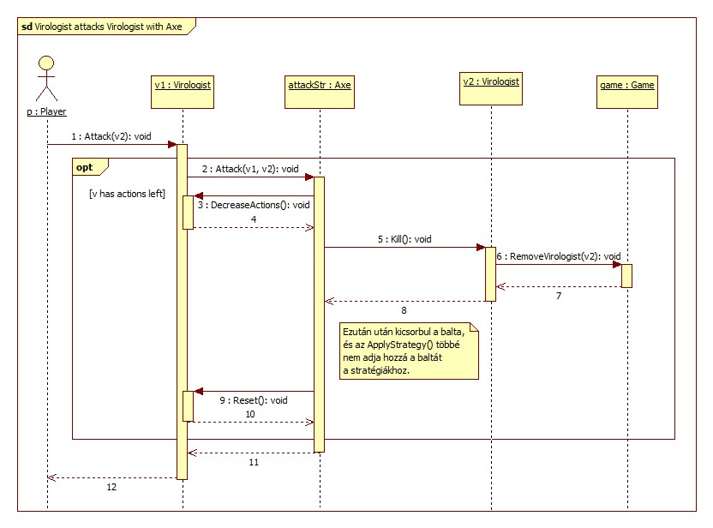

#### Default attack strategy

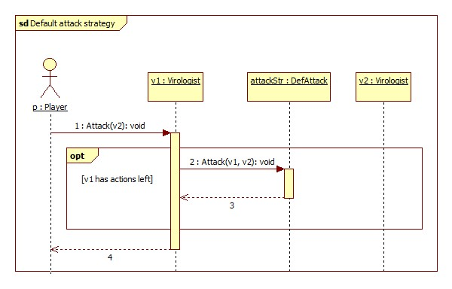

#### Virologist steps on InfectedLaboratory

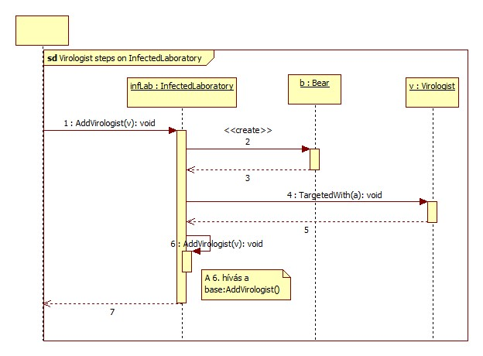

#### Bear moves and destroys material

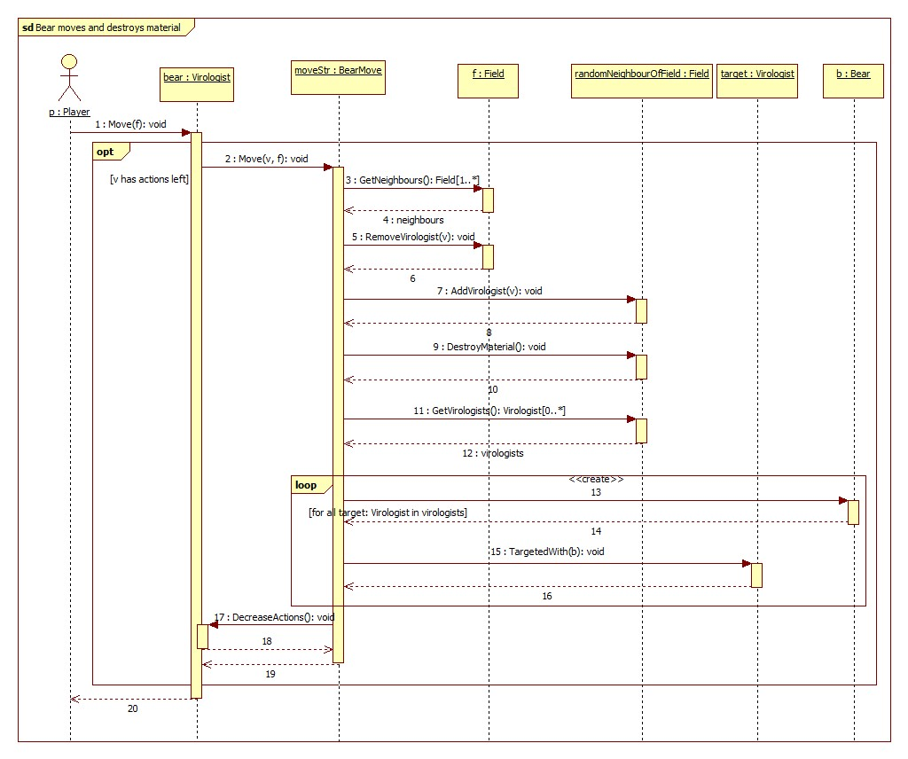

#### Injected with Bear

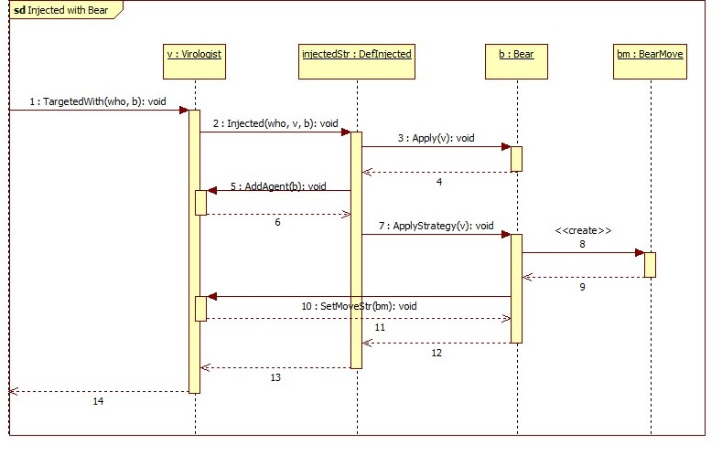

#### Virologist with glove targeted with agent by other virologist

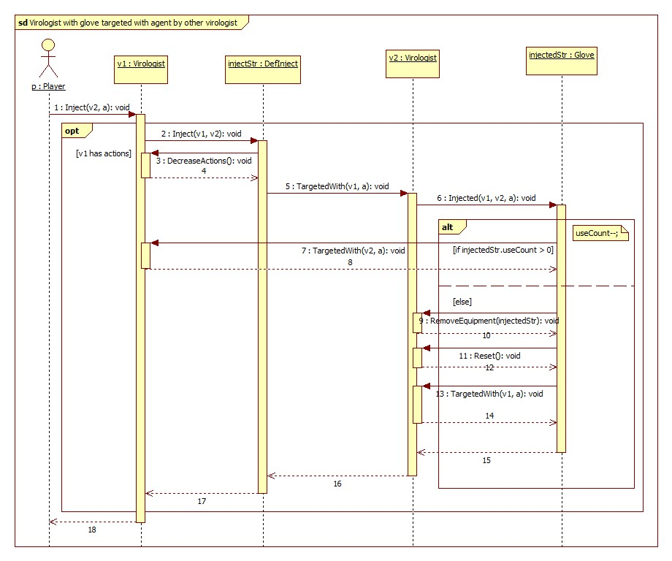

#### Virologist with glove targeted with agent not by other virologist

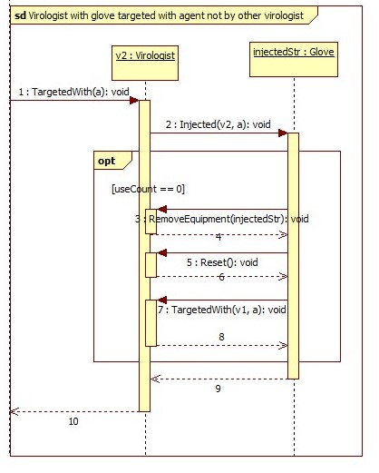

## Prototípus interface-definíciója

### Az interfész általános leírása

A programmal a szabványos be- és kimeneten keresztül lehet majd kommunikálni, parancsok alkalmazásával, melyeket lentebb találhatóak a bemeneti nyelv szekcióban. A szabványos be- és kimenetet file-ból irányítva is tud fogadni parancsokat és a kimenetét is át lehet irányítani file-ba.

A parancsok kiadása után általában kiíródik egy ellenőrző üzenet, hogy valóban végrehajtja a játék az adott műveletet, illetve egyes esetben választási opciók jelenhetnek meg, amint azt a kimeneti nyelvben definiáljuk.

A programtól bármikor lekérdezhető a saját virológus állapota, tesztelés esetén pedig az egész játék állapota.

Több játékos esetén a virológusok körei egymás után jönnek és a program egymás után szólítja majd a következő játékosokat a virológusaik azonosítóit kiírva, pass’n play működési formát mutatva.

### Bemeneti nyelv

**wau <param1>**

**Leírás:** A kutyaugatás felébreszti a világot.Ezzel a függvénnyel lehet inicializálni és elindítani egy játékot. Létrehoz param1 darab játékost továbbá a játékosszámtól függő számú pályaelemet (mezők, felszerelések, genetikai kódok). A **<*param1*>** helyére a virológusok számát kell írni.

**Opciók: -**

**Konkrét példa:**

*wau 2*

**move**

**Leírás:** Ezzel a paranccsal léphet át játékos egy másik mezőre. Első körben kiíródnak a szomszédos mezők azonosító számai, amik közül választani lehet.

**Opciók:** A felsorolt azonosítószámok.

**Konkrét példa:**

*move*

*<< lásd kimenet*

*1*

**learn**

**Leírás:** Ezzel a paranccsal a játékos megpróbálhat megtanulni egy genetikai kódot az aktuális mezőjének a típusától függetlenül.

**Opciók: -**

**collect**

**Leírás:** Ezzel a paranccsal a játékos anyagot gyűjthet.

Determinisztikus esetben (randOff) a program megkérdezi, hogy aminosav vagy nukleotid.

**Opciók:** 1. aminoacid, 2. nucleotide **(**opciók csak determinisztikus esetben vannak)

**Konkrét példa:**

*collect*

*<< lásd kimenet*

*1*

**inject**

**Leírás:** Ezzel a paranccsal egy ágenst hozhat létre a virológus, a már megtanult genetikai kódok egyikének a segítségével és alkalmazhatja egy virológuson. A parancs beírás után megjelenik, a megtanult kódok listája és a hozzájuk tartozó ágensek és költségeik.

A kódok sorszámozva lesznek és a sorszámukkal hivatkozva lehet kiválasztani a szimpatikusat. A kiválasztást követően kiíródnak azoknak a játékosoknak az azonosítói, akiken ezt alkalmazni lehet, a játékosok közül az azonosítójával lehet kiválasztani a célszemélyt.

**Opciók *1*:**

Itt a játékos által már ismert kódok közül lehet választani.

**Opciók** **2**:

Az első mindig 0 lesz és utána fognak következni a mezőn tartózkodó játékosok azonosítói, ezek közül kell választani.

**Konkrét példa:**

*inject*

*<< lásd kimenet*

*1*

*<<ld. kimenet*

*2*

**equip**

**Leírás:** Ezzel a paranccsal egy felszerelés szedhető fel a mezőről. Determinisztikus mód esetén, mindig a legutoljára hozzáadott felszerelés szedhető fel a mezőről.

**Opciók: -**

**lootEquipment**

**Leírás:** Ezzel a paranccsal egy virológustól lehet felszerelést ellopni. A virológust a parancs kiadása után kell kiválasztani a felsoroltak közül.

**Opciók:** A mezőn tartózkodó játékosok azonosítói, ezek közül kell választani.

**Konkrét példa:**

*lootEquipment*

*<< lásd kimenet*

*1*

**lootAmino**

**Leírás:** Ezzel a paranccsal lehet egy virológustól aminosavat ellopni. Kiíródnak azoknak a játékosoknak az azonosítói, akiken ezt alkalmazni lehet, a játékosok közül az azonosítójával lehet kiválasztani a célszemélyt.

**Opciók:** A mezőn tartózkodó játékosok azonosítói, ezek közül kell választani.

**Konkrét példa:**

*lootAmino*

*<< lásd kimenet*

*1*

**lootNucleotide**

**Leírás:** Ezzel a paranccsal lehet egy virológustól nukleotidot ellopni. Kiíródnak azoknak a játékosoknak az azonosítói, akiken ezt alkalmazni lehet, a játékosok közül az azonosítójával lehet kiválasztani a célszemélyt.

**Opciók:** A mezőn tartózkodó játékosok azonosítói, ezek közül kell választani.

**Konkrét példa:**

*lootNucleotide*

*<< lásd kimenet*

*1*

**enemies**

**Leírás:** Ezzel a paranccsal kilistázhatók a mezőn tartózkodó virológusok (a parancsot beírót leszámítva).

**Opciók: -**

**endTurn**

**Leírás:** Ezzel a paranccsal befejezhető a kör és ezáltal átadható a következő játékosnak

**Opciók: -**

**drop**

**Leírás:** Ezzel a paranccsal ki lehet dobni a meglévő felszerelések közül 1-et véletlenszerűen. Determinisztikus mód esetén mindig az utoljára szerzettet dobjuk el.

**Opciók: -**

**randOn**

**Leírás:** Ezzel a paranccsal bekapcsolhatóak a random értékékek, a játék alap működését tükrözik, alapértelmezett indulás.

**Opciók: -**

**randOff <password>**

**Leírás:** Ezzel a paranccsal determinisztikussá tehető a játék, ez tesztelési célt szolgál kizárólag. A <*password>* paraméterrel ellenőrizzük a jogosultságot, ugyanis csak rendszergazdák vagy a dokumentációkhoz hozzá férők számára érhető el ez a funkció.

A <password> paraméter helyére ezt kell írni: “Hurrikan_a_legcukibb_kutya!”.

**Opciók: -**

**Konkrét példa:**

*randOff Hurrikan_a_legcukibb_kutya!*

**state**

**Leírás:** Ezzel a paranccsal lesz megjeleníthető a játék aktuális állapota.

**Opciók: -**

**bark**

**Leírás:** Ugatás hatására kilistázza a rendelkezésre álló aminosav és nukleotid mennyiséget, továbbá a birtokolt tárgyakat, megtanult genetikai kódokat és a körben még végrehajtható interakciók számát.

**Opciók: -**

**attack**

**Leírás:** A virológus virológusba vágja a fejszéjét. A lebaltázandó virológust a parancs kiadása után kell kiválasztani a felsorolt játékosazonosítók közül.

**Opciók: -**

***exit***

**Leírás:** Kilépés a játékból.

**Opciók:** -

### Kimeneti nyelv

Kimenetek az adott parancsok esetén

(„>>” jellel feltüntetett sorok nem a kimenet részét képzik)

***„Wau”* parancs:**

*Initialize…*

**„*move*” parancs:**

*(n1)*

*(n2)*

*(n3)*

*>> lásd bemenet*

*Moving…*

**Konkrét példa:**

*11*

*13*

*22*

*>> 22 (bemenet)*

*Moving…*

**„*learn*” parancs:**

*Learning…*

**„*collect*” parancs:**

*Collecting…*

***determinisztikus eset:***

*1 - Amino acid*

*2 - Nucleotide*

*>> lásd bemenet*

*Collecting…*

**„*inject*” parancs:**

Choose one of the following genetic codes:

*1 Code1:*

*Cost:*

*Nucleotide: n*

*Amino acid: m*

*2 Code2:*

*Cost:*

*Nucleotide: k*

*Amino acid: j*

*>> lásd bemenet*

*Use it on:*

*0 - Myself*

*1 - Virologist1*

*2 - Virologist2*

*>>lásd bemenet*

*Injecting…*

**Konkrét példa:**

Choose one of the following genetic codes:

*1 Stun:*

*Cost:*

*Nucleotide: 5*

*Amino acid: 10*

*2 Forget:*

*Cost:*

*Nucleotide: 10*

*Amino acid: 10*

*>> 2 (bemenet)*

*Use it on:*

*0 - Myself*

*1 - Bob*

*2 - Alice*

*>> 2 (bemenet)*

*Injecting…*

**„equip” parancs:**

*Picking up equipment…*

**„loot equipment” parancs:**

*1 - Virologist1*

*2 - Viologist2*

>> lásd bemenet

*Looting equipment…*

**Konkrét példa:**

*1 – Bob*

*2 – Alice*

>> 2 (bemenet)

*Looting equipment …*

**„*lootAmino*” parancs:**

*1 – Virologist1*

*2 – Virologist2*

>> lásd bemenet

*Looting amino acid…*

**Konkrét példa:**

*1 – Bob*

*2 – Alice*

>> 2 (bemenet)

*Looting amino acid…*

**„*lootNucleotide*” parancs:**

*1 - Bob*

*2 - Alice*

>> lásd bemenet

*Looting nucleotide…*

**Konkrét példa:**

*1 – Bob*

*2 – Alice*

>> 2 (bemenet)

*Looting nucleotide…*

**„*enemies*” parancs:**

*„Name1”*

*„Name2”*

***Konkrét példa:***

*Bob*

*Alice*

**„*endTurn*” parancs:**

*End of the round…*

*The next player is: Virologist1*

**„*drop*” parancs:**

*Dropping equipment…*

**„*randOn*” parancs:**

*Randomized mode on!*

**„*randOff*” parancs:**

*Deterministic mode on!*

**„*state*” parancs:**

*Virologist: „Name1”*

*Number of actions left: n*

*Amino acid: n*

*Nucleotide: n*

*Equipment:*

*-equipment1*

*-equipment2*

*-equipment3*

*Genetic codes:*

*-code1*

*-code2*

*Field: „Field1”*

*Virologist: „Name2”*

*Number of actions left: n*

*Amino acid: n*

*Nucleotide: n*

*Equipment:*

*-equipment1*

*-equipment2*

*-equipment3*

*Genetic codes:*

*-code1*

*-code2*

*Field: „Field2”*

*Field: „Field1”*

*Equipment:*

*-equipment1*

*Genetic codes:*

*-code1*

*Field: „Field2”*

*Equipment:*

*-equipment1*

*Genetic codes:*

*-code1*

*Field: „Field3”*

*Equipment:*

*-equipment1*

*Genetic codes:*

*-code1*

***Konkrét példa:***

*Virologist: Bob*

*Number of actions left: 2*

*Amino acid: 5*

*Nucleotide: 4*

*Equipment:*

*Bag2*

*Cloak1*

*Genetic codes:*

*StunCode*

*Field: Field22*

*Field: Field22*

*Equipment:*

*Bag1*

*Genetic codes:*

*-*

*Field: Field5*

*Equipment:*

*-*

*Genetic codes:*

*StunCode*

**„*bark*” parancs:**

*Virologist: „Name”*

*Number of actions left: n*

*Amino acid: n*

*Nucleotide: n*

*Equipment:*

*-equipment1*

*-equipment2*

*-equipment3*

*Genetic codes:*

*-geneticCode1*

*-geneticCode2*

***Konkrét példa:***

*Virologist: Bob*

*Number of actions left: 2*

*Amino acid: 5*

*Nucleotide: 0*

*Equipment:*

*-Bag*

*Genetic codes:*

*-StunCode*

***„attack”* parancs:**

*1 – Virologist1*

*2 – Virologist2*

>> lásd bemenet

Attacking…

***Konkrét példa:***

*1 – Bob*

*2 – Alice*

>> 2 (bemenet)

Attacking…

## Összes részletes use-case

|  |  |
| --- | --- |
| **Use-case neve** | wau |
| **Rövid leírás** | Inicializálja a játékot egy algoritmus szerint random módon. Determinisztikus esetben tesztorientált pályát hoz létre, mely determinisztikus, a játékosszámra nézve mindig ugyanolyan. |
| **Aktorok** | Játékos, Kontroller |
| **Forgatókönyv** | 1. Mezők létrehozása 2. Virológusok léterhozása és hozzáadása a megfelelő mezőkhöz 3. Kör indítása |

|  |  |
| --- | --- |
| **Use-case neve** | move |
| **Rövid leírás** | Virológus léptetése szomszédos mezőre. |
| **Aktorok** | Játékos, Kontroller |
| **Forgatókönyv** | 1. Virológusnak van még interakciója 2. Szomszédos mezők kilistázása 3. Szomszédos mező kiválasztása 4. Virológus léptetése a kiválasztott mezőre |
| **Alternatív forgatókönyv** | 1. Virológusnak van még interakciója 2. Szomszédos mezők kilistázása 3. Szomszédos mező kiválasztása 4. Virológus léptetése blokkolódik aktív ágens által |
| **Alternatív forgatókönyv** | 1. Virológusnak nincs több interakciója |

|  |  |
| --- | --- |
| **Use-case neve** | learn |
| **Rövid leírás** | Virológus megtanul egy genetikai kódot az adott mezőről. |
| **Aktorok** | Játékos, Kontroller |
| **Forgatókönyv** | 1. Virológusnak van még interakciója 2. Virológus megtanulja a genetikai kódot az adott mezőn |
| **Alternatív forgatókönyv** | 1. Virológusnak van még interakciója 2. Virológus nem tanul új genetikai kódot, mert a mezőn nincs ilyen |
| **Alternatív forgatókönyv** | 1. Virológusnak van még interakciója 2. Virológus nem tanul új genetikai kódot, mert egy aktív ágens blokkolja |
| **Alternatív forgatókönyv** | 1. Virológusnak nincs több interakciója |

|  |  |
| --- | --- |
| **Use-case neve** | collect |
| **Rövid leírás** | Virológus összegyűjt aminosavat vagy nukleotidot az adott mezőről. |
| **Aktorok** | Játékos, Kontroller |
| **Forgatókönyv** | 1. Virológusnak van még interakciója 2. Virológus véletlenszerűen kap aminosavat vagy nukleotidot, determinisztikus esetben a virológusnak választania kell, hogy melyiket kéri |
| **Alternatív forgatókönyv** | 1. Virológusnak van még interakciója 2. Virológus nem kap nukleotidot se aminosavat, mert a mezőn nincs több |
| **Alternatív forgatókönyv** | 1. Virológusnak van még interakciója 2. Virológus nem kap nukleotidot se aminosavat, mert egy aktív ágens blokkolja |
| **Alternatív forgatókönyv** | 1. Virológusnak nincs több interakciója |

|  |  |
| --- | --- |
| **Use-case neve** | inject |
| **Rövid leírás** | Virológus megken egy másik virológust az adott mezőről egy ágenssel. |
| **Aktorok** | Játékos, Kontroller |
| **Forgatókönyv** | 1. Virológusnak van még interakciója 2. A mezőn vannak más virológusok 3. Virológus kiválaszt egy ágenst 4. A virológusnak van elég nukleotidja és aminosava az ágens létrehozásához 5. Virológus kiválaszt egy másik játékost a mezőről 6. A másik virológust megkenjük az ágenssel 7. Levonódik az ágens nukleotid és aminosav ára a virológustól |
| **Alternatív forgatókönyv** | 1. Virológusnak van még interakciója 2. A mezőn vannak más virológusok 3. Virológus kiválaszt egy ágenst 4. A virológusnak van elég nukleotidja és aminosava az ágens létrehozásához 5. Virológus kiválaszt egy másik játékost a mezőről 6. A másik virológust nem kenjük meg, mert egy aktív ágense blokkolja |
| **Alternatív forgatókönyv** | 1. Virológusnak van még interakciója 2. A mezőn vannak más virológusok 3. Virológus kiválaszt egy ágenst 4. A virológusnak van elég nukleotidja és aminosava az ágens létrehozásához 5. Virológus kiválaszt egy másik játékost a mezőről 6. A másik virológust nem kenjük meg, mert egy aktív felszerelése blokkolja |
| **Alternatív forgatókönyv** | 1. Virológusnak van még interakciója 2. A mezőn vannak más virológusok 3. Virológus kiválaszt egy ágenst 4. A virológusnak nincs elég nukleotidja és aminosava az ágens létrehozásához |
| **Alternatív forgatókönyv** | 1. Virológusnak van még interakciója 2. A mezőn vannak más virológusok 3. Virológusnak nincsenek megtanult égensei |
| **Alternatív forgatókönyv** | 1. Virológusnak van még interakciója 2. A mezőn nincsenek más virológusok |
| **Alternatív forgatókönyv** | 1. Virológusnak nincs több interakciója |

|  |  |
| --- | --- |
| **Use-case neve** | equip |
| **Rövid leírás** | Virológus felvesz egy felszerelést az adott mezőről. |
| **Aktorok** | Játékos, Kontroller |
| **Forgatókönyv** | 1. Virológusnak van még interakciója 2. Virológus véletlenszerűen kap egy felszerelést az adott mezőről |
| **Alternatív forgatókönyv** | 1. Virológusnak van még interakciója 2. Virológus nem kap felszerelést, mert nincs több a mezőn |
| **Alternatív forgatókönyv** | 1. Virológusnak van még interakciója 2. Virológus nem kap felszerelést, mert egy aktív ágens blokkolja |
| **Alternatív forgatókönyv** | 1. Virológusnak van még interakciója 2. Virológus nem kap felszerelést, mert nincs több hely nála |
| **Alternatív forgatókönyv** | 1. Virológusnak nincs több interakciója |

|  |  |
| --- | --- |
| **Use-case neve** | loot equipment |
| **Rövid leírás** | Virológus ellop egy véletlenszerű felszerelést egy másik virológustól. Determinisztikus esetben a virológus tárolójában az elsőt. |
| **Aktorok** | Játékos, Kontroller |
| **Forgatókönyv** | 1. Virológusnak van még interakciója 2. A kiválasztott virológus rajta van a mezőn 3. A kiválasztott virológus meg van bénulva 4. A kiválasztott virológusnak van felszerelése 5. Virológus ellop egy véletlenszerű felszerelést a kiválasztott virológustól |
| **Alternatív forgatókönyv** | 1. Virológusnak van még interakciója 2. A kiválasztott virológus rajta van a mezőn 3. A kiválasztott virológus meg van bénulva 4. A kiválasztott virológusnak van felszerelése 5. Virológus nem lop el egy véletlenszerű felszerelést a kiválasztott virológustól, mert azt egy aktív ágens blokkolja |
| **Alternatív forgatókönyv** | 1. Virológusnak van még interakciója 2. A kiválasztott virológus rajta van a mezőn 3. A kiválasztott virológus meg van bénulva 4. A kiválasztott virológusnak nincs felszerelése |
| **Alternatív forgatókönyv** | 1. Virológusnak van még interakciója 2. A kiválasztott virológus rajta van a mezőn 3. A kiválasztott virológus nincs megbénulva |
| **Alternatív forgatókönyv** | 1. Virológusnak van még interakciója 2. A kiválasztott virológus nincs rajta a mezőn |
| **Alternatív forgatókönyv** | 1. Virológusnak nincs több interakciója |

|  |  |
| --- | --- |
| **Use-case neve** | loot amino |
| **Rövid leírás** | Virológus ellop véletlenszerű mennyiségű aminosavat egy másik virológustól. Determinisztikus esetben 5-öt. |
| **Aktorok** | Játékos, Kontroller |
| **Forgatókönyv** | 1. Virológusnak van még interakciója 2. A kiválasztott virológus rajta van a mezőn 3. A kiválasztott virológus meg van bénulva 4. A kiválasztott virológusnak van aminosava 5. Virológus ellop véletlenszerű mennyiségű aminosavat a kiválasztott virológustól |
| **Alternatív forgatókönyv** | 1. Virológusnak van még interakciója 2. A kiválasztott virológus rajta van a mezőn 3. A kiválasztott virológus meg van bénulva 4. A kiválasztott virológusnak van aminosava 5. Virológus nem lop el véletlenszerű mennyiségű aminosavat a kiválasztott virológustól, mert az egy aktív ágens blokkolja |
| **Alternatív forgatókönyv** | 1. Virológusnak van még interakciója 2. A kiválasztott virológus rajta van a mezőn 3. A kiválasztott virológus meg van bénulva 4. A kiválasztott virológusnak nincs aminosava |
| **Alternatív forgatókönyv** | 1. Virológusnak van még interakciója 2. A kiválasztott virológus rajta van a mezőn 3. A kiválasztott virológus nincs megbénulva |
| **Alternatív forgatókönyv** | 1. Virológusnak van még interakciója 2. A kiválasztott virológus nincs rajta a mezőn |
| **Alternatív forgatókönyv** | 1. Virológusnak nincs több interakciója |

|  |  |
| --- | --- |
| **Use-case neve** | loot nukleo |
| **Rövid leírás** | Virológus ellop véletlenszerű mennyiségű nukleotidot egy másik virológustól. Determinisztikus esetben 5-öt. |
| **Aktorok** | Játékos, Kontroller |
| **Forgatókönyv** | 1. Virológusnak van még interakciója 2. A kiválasztott virológus rajta van a mezőn 3. A kiválasztott virológus meg van bénulva 4. A kiválasztott virológusnak van nukleotidja 5. Virológus ellop véletlenszerű mennyiségű nukleotidot a kiválasztott virológustól |
| **Alternatív forgatókönyv** | 1. Virológusnak van még interakciója 2. A kiválasztott virológus rajta van a mezőn 3. A kiválasztott virológus meg van bénulva 4. A kiválasztott virológusnak van nukleotidja 5. Virológus nem lop el véletlenszerű mennyiségű nukleotidot a kiválasztott virológustól, mert az egy aktív ágens blokkolja |
| **Alternatív forgatókönyv** | 1. Virológusnak van még interakciója 2. A kiválasztott virológus rajta van a mezőn 3. A kiválasztott virológus meg van bénulva 4. A kiválasztott virológusnak nincs nukleotidja |
| **Alternatív forgatókönyv** | 1. Virológusnak van még interakciója 2. A kiválasztott virológus rajta van a mezőn 3. A kiválasztott virológus nincs megbénulva |
| **Alternatív forgatókönyv** | 1. Virológusnak van még interakciója 2. A kiválasztott virológus nincs rajta a mezőn |
| **Alternatív forgatókönyv** | 1. Virológusnak nincs több interakciója |

|  |  |
| --- | --- |
| **Use-case neve** | enemies |
| **Rövid leírás** | Kilistázza az adott mezőn található többi virológust |
| **Aktorok** | Játékos, Kontroller |
| **Forgatókönyv** | 1. Kilistázza az adott mezőn található többi virológust |

|  |  |
| --- | --- |
| **Use-case neve** | end turn |
| **Rövid leírás** | Befejezi az adott kört |
| **Aktorok** | Játékos, Kontroller |
| **Forgatókönyv** | 1. Befejezi az adott kört |

|  |  |
| --- | --- |
| **Use-case neve** | drop |
| **Rövid leírás** | Eldob egy véletlenszerűen választott felszerelést |
| **Aktorok** | Játékos, Kontroller |
| **Forgatókönyv** | 1. Virológusnak van még interakciója 2. Virológusnak van felszerelése 3. Virológus eldob egy véletlenszerűen választott felszerelést |
| **Alternatív forgatókönyv** | 1. Virológusnak van még interakciója 2. Virológusnak van felszerelése 3. Virológus nem dob el egy véletlenszerűen választott felszerelést, mert egy aktív ágens blokkolja |
| **Alternatív forgatókönyv** | 1. Virológusnak van még interakciója 2. Virológusnak nincs felszerelése |
| **Alternatív forgatókönyv** | 1. Virológusnak nincs több interakciója |

|  |  |
| --- | --- |
| **Use-case neve** | rand on |
| **Rövid leírás** | Engedélyezi a nem determinisztikus (véletlenszerű) működést |
| **Aktorok** | Játékos, Kontroller |
| **Forgatókönyv** | 1. Engedélyezi a nem determinisztikus működést |

|  |  |
| --- | --- |
| **Use-case neve** | rand off |
| **Rövid leírás** | Engedélyezi a determinisztikus (nem véletlenszerű) működést, ha megfelelő jelszót adnak meg |
| **Aktorok** | Játékos, Kontroller |
| **Forgatókönyv** | 1. Megfelelő jelszó 2. Engedélyezi a determinisztikus működést |
| **Alternatív forgatókönyv** | 1. Helytelen jelszó |

|  |  |
| --- | --- |
| **Use-case neve** | state |
| **Rövid leírás** | A játék aktuális állapotának a megjelenítése. |
| **Aktorok** | Játékos, Kontroller |
| **Forgatókönyv** | 1. Az állapot kiíródik a kimenetre. |

|  |  |
| --- | --- |
| **Use-case neve** | bark |
| **Rövid leírás** | A virológus dolgait tudja vel megnézni. |
| **Aktorok** | Játékos, Kontroller |
| **Forgatókönyv** | 1. A virológus anyagai, kódjai, felszerelései kiíródnak a kimenetre. |

|  |  |
| --- | --- |
| **Use-case neve** | attack |
| **Rövid leírás** | A virológus megtámad baltával egy másik virológust. |
| **Aktorok** | Játékos, Kontroller |
| **Forgatókönyv** | 1. A virológus megöli a másikat, mert volt baltája, ezáltal a balta elhasználódik. 2. A virológus nem tudja bántani a másikat, mert nem volt baltája. |

|  |  |
| --- | --- |
| **Use-case neve** | exit |
| **Rövid leírás** | Killépés a játékból |
| **Aktorok** | Játékos, Kontroller |
| **Forgatókönyv** | 1. A program bezáródik. |

## Tesztelési terv

|  |  |
| --- | --- |
| **Teszt-eset neve** | testMove |
| **Rövid leírás** | 1 virológus van a pályán egyedül. A virológus átlép a szomszédos (nem medvelabor típusú) mezőre. A szomszédos mező ezután tartalmazni fogja a virológust, a korábbi tartózkodási mezeje pedig nem. |
| **Teszt célja** | A virológus standard mozgásának ellenőrzése. |

|  |  |
| --- | --- |
| **Teszt-eset neve** | testBearing |
| **Rövid leírás** | 2 virológus van a pályán. Az egyik virológus átlép a szomszédos mezőre, ami egy ’medvelabor’, ezáltal megfertőződik a medve vírussal. Ezután lép még egyet, most viszont hiába választ ki másik mezőt, a vírus miatt (nem determinisztikus esetben random mezőre menne, de itt) a sorrendben az első szomszédos mezőre lép. Ezen a mezőn áll a másik virológus, mely megfertőződik automatikusan az első virológus által, mivel a második virológusra nem hat éppen semmilyen ágens, vagy felszerelés; továbbá ez egy raktár mező melynek a készlete befagyasztódik, 0-ra csökken. A 2 virológusra ható ágensek között ott lesz a Bear ágens, illetve a 2 virológus egy mezőn fog állni. |
| **Teszt célja** | A medve (Bear) vírus körülményeinek a tesztelése. |

|  |  |
| --- | --- |
| **Teszt-eset neve** | testWau |
| **Rövid leírás** | 4 virológus van a pályán. A pálya létrejön és a determinisztikus esetben létrehozandó pályával megegyezik felépítésében és szerkezetében. |
| **Teszt célja** | A játékinicializálás tesztelése. |

|  |  |
| --- | --- |
| **Teszt-eset neve** | testLearn |
| **Rövid leírás** | 1 virológus van a pályán. Egy szomszédos laboratóriumra lép és itt megpróbál megtanulni egy genetikai kódot. A kód megtanulása sikeres lesz, a Virológus genetikai kódjai közt szerepelni fog a mező által tárolt típusú kód. |
| **Teszt célja** | Genetikai kód tanulásának a tesztelése. |

|  |  |
| --- | --- |
| **Teszt-eset neve** | testEmpty |
| **Rövid leírás** | 1 virológus van a pályán. Egy szomszédos üres mezőre lép a virológus, melyen eldobott felszerelés sincsen. A virológus ezután megpróbál tanulni, majd anyagot gyűjteni, ezután ellépni az első szomszédos mezőre, majd átadja a kört a következő játékosnak (magának), s megpróbál az aktuális mezejéről felvenni egy felszerelést. A virológus ugyanazon a mezőn fog állni, ahova első alkalommal lépett, mivel a második lépésénél már nem volt hátralévő akciója, továbbá nem fog rendelkezni se genetikai kóddal, se felszereléssel, se plusz anyaggal, mivel üres mezőn állt, ahonnan egyiket se tud szerezni. |
| **Teszt célja** | Az üres mező viselkedésének és az interakciók korlátosságának tesztelése |

|  |  |
| --- | --- |
| **Teszt-eset neve** | testCollect |
| **Rövid leírás** | 1 virológus van a pályán. Egy szomszédos raktár mezőre lép a virológus, majd kétszer megpróbál anyagot gyűjteni a mezőről, egyszer opcióként nukleotidot, másszor amisavat jelöl meg -erre csak a determinisztikusság miatt van szükség, nem determinisztikus esetben random kapna az egyikből-. A virológusnak mindkét anyagtípusból ugyanannyival megnőtt a birtokolt mennyisége. |
| **Teszt célja** | Anyag gyűjtése laboratóriumból. |

|  |  |
| --- | --- |
| **Teszt-eset neve** | testInject |
| **Rövid leírás** | 2 virológus van a pályán, ahol egy laboratóriumban blokkoló kód található. Az egyik virológus először a szomszédos raktárba lép, majd ott kétszer megpróbál anyagot gyűjteni, egyszer aminosavat, egyszer nukleotidot (5-öt, 5-öt). Ezután befejezi a körét, a másik játékos is, s újra az első következik. Ekkor lép egy szomszédos laboratórium mezőre, ahol megpróbál megtanulni egy genetikai kódot. Ezután egy szomszédos mezőre lép a virológus, ahol épp ott áll a másik virológus. Befejezi a körét, a másik is tétlenül így tesz. Ekkor újra az első játékos van soron, aki megpróbálja megkenni a másik játékost a blokkoló kódot kiválasztva blokkoló ágens létrehozásával. Majd mégegyszer megpróbálja megkenni ugyanígy. Ekkor az első virológus rendelkezni fog a blokkoló kóddal, 1 aminosavval és 2 nukleotiddal (mivel 0 -ja volt alapból és 4 aminosavba és 3 nukleotidba került a blokkoló ágens). A második virológus pedig egy aktív blokkoló ágenssel fog rendelkezni (azért nem 2-vel, mert a másodikat nem tudta kifizetni az első virológus). |
| **Teszt célja** | A kenés és az ágens létrehozás költségeinek a kezelésének a tesztelése |

|  |  |
| --- | --- |
| **Teszt-eset neve** | testEquip |
| **Rövid leírás** | 1 virológus van a pályán és egy óvóhelyben van egy zsák (Bag) felszerelés. A virológus az egyik szomszédos óvóhelyre lép, ahonnan megpróbál felszerelést felvenni. Ekkor a virológus birtokolni fogja a zsákot és a nukleotid és aminosav limitjei meg fognak emelkedni a kezdőértékeikhez képest. |
| **Teszt célja** | Felszerelés felvételének és a zsák hatásának a tesztelése |

|  |  |
| --- | --- |
| **Teszt-eset neve** | testLootBasics |
| **Rövid leírás** | 2 virológus van a pályán egy mezőn, egyik óvóhelyen védőköpeny van. Az egyik virológus átlép a szomszédos raktár mezőre, s kétszer megpróbál anyagot gyűjteni, egyszer nukleotidot, egyszer aminosavat. Ezután átadja a körét, a másik játékos elpasszolja a sajátját. Ismét az első virológus jön, aki tovább lép a szomszédos óvóhelyre, ahol megpróbál felvenni egy felszerelést, ezután arra a szomszédos mezőre lép, ahol a másik virológus áll. A másik virológus köre jön, aki megpróbál lopni felszerelést, nukleotidot, s aminosavat is az első játékostól (ez 3 akció). Így az első játékosnál lesz egy védőköpeny felszerelés, s 5-5 aminosav, s nukleotid, a másiknál pedig semmi (mivel az első nem volt lebénulva, így nem lehetett kirabolni). |
| **Teszt célja** | Nem lebénult virológustól való lopás tesztelése. |

|  |  |
| --- | --- |
| **Teszt-eset neve** | testLootEquipment |
| **Rövid leírás** | 2 virológus van a pályán, ahol van egy laboratórium bénító kóddal (StunCode), illetve egy óvóhely zsák (Bag) felszereléssel. Az egyik virológus egy szomszédos raktár mezőre lép, ahol kétszer próbál meg gyűjteni anyagot, nukleotidot megjelölve opcióként mindkét esetben. Ezután a másik virológus jön, aki egy szomszédos óvóhelyre lép, ahol megpróbál felvenni egy felszerelést, a körét befejezi. Az első virológus megpróbál gyűjteni anyagot, aminosavat megjelölve opcióként, ezután a szomszédos laboratórium mezőre lép és ott megpróbál megtanulni egy kódot. A következő virológus kihagyja a körét. Újra az első virológus jön, aki egy szomszédos mezőre lép, ahol épp ott van a másik virológus. Ezután megpróbálja megkenni a másik virológust a bénító genetikai kód segítségével egy bénító ágenst létrehozván. Utolsó akciójaként megpróbál az első virológus felszerelést lopni a másodiktól. Ezután az első virológusnak rendelkeznie kell egy zsák felszereléssel, megnövekedett aminosav, s nukleotid limitekkel, 3 aminosavval, s 3 nukleotiddal (mivel sikeres volt a kenés ami elfogyasztott 7 aminosavat és 2 nukleotidot, továbbá a lopás is sikeres volt aminek okán megszerezte a másiktól a zsákot). A másik virológusnak mindene úgy fog kinézni, mint kezdőállapotában. |
| **Teszt célja** | Felszerelés ellopásának, a bénító ágensnek és a (még hátralevő interakciószámmal) kör vége funkciónak a tesztelése |

|  |  |
| --- | --- |
| **Teszt-eset neve** | testLootMaterial |
| **Rövid leírás** | 2 virológus van a pályán, ahol van egy laboratórium bénító kóddal (StunCode). Az egyik virológus egy szomszédos raktár mezőre lép, ahol kétszer próbál meg gyűjteni anyagot, nukleotidot megjelölve opcióként mindkét esetben. Ezután a másik virológus jön, aki szintén egy szomszédos raktárra lép, ahol megpróbál kétszer anyagot gyűjteni, egyszer aminosavat, egyszer nukleotidot megjelölve opcióként, a körét befejezi. Az első virológus megpróbál gyűjteni anyagot, aminosavat megjelölve opcióként, ezután a szomszédos laboratórium mezőre lép és ott megpróbál megtanulni egy kódot. A következő virológus kihagyja a körét. Újra az első virológus jön, aki egy szomszédos mezőre lép, ahol épp ott van a másik virológus. Ezután megpróbálja megkenni a másik virológust a bénító genetikai kód segítségével egy bénító ágenst létrehozván. Utolsó akciójaként megpróbál az első virológus aminosavat lopni a másodiktól. Ezután a másik virológus megpróbál ellépni a helyéről, de nem tud, mert le van bénulva még, a következő virológus jön. Az első virológus van soron, aki megpróbál nukleotidot lopni a másik virológustól. Ezután az első virológusnak rendelkeznie kell 8 aminosavval, s 8 nukleotiddal (mivel sikeres volt a kenés ami elfogyasztott 7 aminosavat és 2 nukleotidot, továbbá a lopások is sikeresek voltak, aminek okán szerzett a másiktól 5-5 nukleotidot és aminosavat). A másik virológusnak mindene úgy fog kinézni, mint kezdőállapotában. |
| **Teszt célja** | Anyag ellopásának és a bénító ágens tesztelése |

|  |  |
| --- | --- |
| **Teszt-eset neve** | testDrop |
| **Rövid leírás** | 2 virológus van a pályán, kezdetben ugyanazon az üres mezőn állnak, a szomszédos óvóhelyen van egy kesztyű. Az egyik virológus a szomszédos óvóhelyre lép, majd ott megpróbál felvenni egy felszerelést, majd visszalép a kiinduló mezejére, ahol a másik virológus is tartózkodik. A másik virológus kihagyja a körét. Az első virológus eldob egy felszerelést, majd befejezi a körét. A második virológus megpróbál felvenni egy felszerelést. Ekkor az óvóhelyen nincsen már ott a kesztyű, sem az első virológusnál, a másodiknál van. |
| **Teszt célja** | A felszerelés eldobás és az üres mezőről való eldobott felszerelés felvételének tesztelése |

|  |  |
| --- | --- |
| **Teszt-eset neve** | testAttack |
| **Rövid leírás** | 2 virológus van a pályán. egyazon mezőről indulnak, van egy óvóhely, ahol van egy balta. Az egyik virológus a szomszédos óvóhelyre lép és megpróbál felvenni egy felszerelést, majd visszalép a kiinduló mezejére. A másik virológus befejezi a körét, újra az első jön. Az első megtámadja a másikat. Erre a másik kikerül a játékból, mivel az első szerzett egy baltát és megölte vele a másodikat, az óvóhelyen már nincs ott a balta. |
| **Teszt célja** | Baltával való támadás tesztelése |

|  |  |
| --- | --- |
| **Teszt-eset neve** | testAgents |
| **Rövid leírás** | 3 virológus van a pályán, van egy laboratórium, ahol vitustánc kód van, egy másiknál felejtő kód, a harmadiknál pedig blokkoló kód. Mindhárom virológus az első körében elmegy a szomszédos raktár mezőre, s megpróbálnak gyűjteni 5-5 aminosavat, s nukleotidot. Az első virológus a szomszédos laboratóriumba megy (ahol blokkoló kód található) és megpróbál megtanulni egy genetikai kódot, majd befejezi körét. A másik 2 virológus még kétszer gyűjt anyagot, 5-5 aminosavat, s nukleotidot, majd a második soron levő egy szomszédos laboratóriumba megy (ahol vitustánc kód van), a harmadik pedig másik szomszédos laboratóriumba megy (ahol felejtő kód található). Újra az első virológus jön, megpróbálja megkenni magát a megtanult kódja segítségével egy blokkoló ágenssel, majd visszalép a kiinduló mezőjükre. A második virológus visszamegy a raktárba és kétszer anyagot gyűjt, 5-5 nukleotidot és aminosavat. A harmadik virológus jön, aki csak visszamegy a kiinduló mezőre. Az első virológus egyhelyben marad és nem csinál semmit. A második virológus is visszamegy a kiinduló mezőre, majd megpróbálja megkenni az első, majd a harmadik virológust az egyetlen kódjának a segítségével. A harmadik virológus lép hármat a sorrendben első szomszédos mezőkre, s ezután az első virológus jön, aki nem csinál semmit. A második virológus odalép a harmadik virológus mellé, ezzel befejezvén körét. A harmadik virológus pedig megpróbálja megkenni a második virológust. Ennek hatására az első virológusnak lesz valamennyi maradék anyaga és ismerni fogja a blokkoló kódot, de ágens nem lesz már rajta aktív (mivel lejárt már a hatásideje), a másodiknak is lesz valamennyi maradék anyaga, de nem fog ismerni genetikai kódot (mivel a harmadik elfelejttette vele azt), a harmadiknak is lesz némi maradék anyaga és ő ismerni fogja a felejtő kódot. |
| **Teszt célja** | A vitustánc, a blokkoló és a felejtő ágens tesztelése |

|  |  |
| --- | --- |
| **Teszt-eset neve** | testEquipments |
| **Rövid leírás** | 3 virológus van a pályán, egy óvóhelyen kesztyű, egy másikon védőköpeny van, egy laborban pedig felejtő kód van. Az első két virológus elmegy a két szomszédos óvóhelyre és felveszik az ott lévő felszereléseket (első a kesztyűt, a másik a köpenyt). A harmadik elmegy anyagot gyűjteni, 2 körön át tesz így. Ezután mindhárman elmennek a laboratóriumba megpróbálni megtanulni egy genetikai kódot. Ezután a harmadik virológus megpróbálja megkenni a másodikat, majd az elsőt. A harmadik virológus elfelejtette a genetikai kódot, a többiek nem. A második virológus gyűjt még sok anyagot és ezután háromszor megpróbálja megkenni az elsőt, ami harmadszorra sikerül is. Az első virológus ugyanolyan helyzetben lesz, mint alapállapotban, a másodiknak lesz némi maradék anyaga, egy felejtő kódja és egy védőköpenye, a harmadiknak pedig lesz némi anyaga, de se felszerelése, se genetikai kódja nem lesz. |
| **Teszt célja** | A védőköpeny és a kesztyű működésének a tesztelése |

## Tesztelést támogató segéd- és fordítóprogramok specifikálása

A prototípust egy PowerShell szkript segítségével lehet tesztelni. A teszteléshez szükséges egy elvárt kimenet és egy bemenet. A prototípus egy kimenetet fog előállítani, egy „txt” kiterjesztésű fájlt, amelyet a szkript összehasonlít egy elvárttal. Amennyiben eltérés van a két kimenet között, a szkript egy result.txt-be fogja exportálni. Az exportált fájlban megjelenik, hogy mi a különbség és melyikben szerepel, illetve nem szerepel. Minden teszteset külön mappában fog szerepelni, a bemenet input.txt néven, az elvárt kimenet exp.txt néven, míg az előállított kimenet output.txt néven.

## Napló

|  |  |  |  |
| --- | --- | --- | --- |
| **Kezdet** | **Időtartam** | **Résztvevők** | **Leírás** |
| 2022.04.01. 16:00 | 2 óra | Róna  Dancsó  Tóth  Bajnok  Pelczhoffer | Értekezlet, feladatok kiosztása. |
| 2022.04.01. 20:00 | 5 óra | Dancsó | Osztály diagram kiegészítése és szekvencia diagrammok elkészítése és függvényeik leírása. |
| 2022.04.02. 18:00 | 5 óra | Pelczhoffer | Bemeneti nyelv megírása. |
| 2022.04.03. 12:00 | 5 óra | Róna | Use-casek elkészítése. |
| 2022.04.03. 14:00 | 5 óra | Tóth | Kimeneti nyelv megírása. Tesztelési környezet definiálása |
| 2022.04.03. 16:00 | 5 óra | Bajnok | Tesztelési terv elkészítése. Prototípus interface definiálása. |